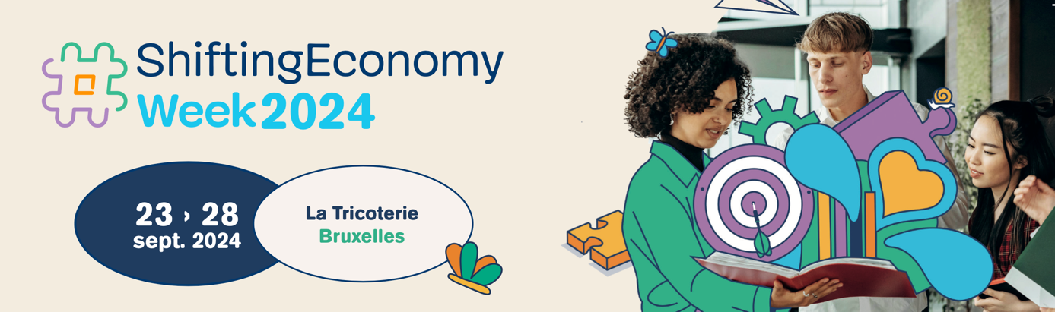

INVITATION

Shifting Economy Week - 23 au 28 septembre 2024
Participez à notre événement !

[Nom de votre organisation] vous invite à rejoindre la Shifting Economy Week !
Chers partenaires et collaborateurs,
Nous sommes ravis de vous annoncer que [Nom de votre organisation] participera à la Shifting Economy Week, qui se déroulera du 23 au 28 septembre 2024.
La Shifting Economy Week, c’est une semaine d’événements dédiés à la transition économique de Bruxelles !
Pour cette quatrième édition, la Week mettra en lumière 5 métiers pour inviter la transition dans les entreprises.
Notre événement à ne pas manquer :
Dans le cadre de l’axe [Nom de l’axe métier auquel votre événement appartient], nous avons le plaisir de vous inviter à notre événement intitulé [Nom de l'événement], qui se tiendra le [date] de [heure] à [heure] à [lieu de l'événement / La Tricoterie].
Cet événement sera l'occasion de [brève description de l'événement – par exemple, discuter de nouvelles stratégies, explorer des modèles innovants, ou partager des expériences inspirantes].
Vous découvrirez des intervenants experts et bénéficierez d’échanges enrichissants qui vous aideront à intégrer la transition dans votre entreprise ou organisation.
Programme détaillé : [Insérez ici le programme complet de votre événement, incluant les intervenants, les ateliers, les pauses networking, etc.]
Rejoignez-nous et participez activement à la transition !
L'inscription est gratuite, mais obligatoire. Réservez votre place dès maintenant via [lien d'inscription].

Découvrez les autres événements de la Shifting Economy Week
Tout au long de la semaine, vous aurez l'opportunité de participer à un large éventail d'événements en ligne et en présentiel, tous axés sur la transition économique durable à Bruxelles.
Voici le programme des “6 Jours Pour inviter la transition dans votre entreprise” :
- Lundi 23 septembre : Début de la semaine avec des conférences en ligne du Festival The Wonder.
- Mardi 24 septembre : Événements autour du marketing et de la stratégie à La Tricoterie.
- Mercredi 25 septembre : Ateliers sur les ressources humaines et la comptabilité à La Tricoterie.
- Jeudi 26 septembre : Focus sur la production circulaire et durable, suivi par la soirée de clôture festive à La Tricoterie.
- Vendredi 27 septembre & Samedi 28 septembre : Conférences en ligne et autres activités proposées par The Wonder.
Closing Night – Jeudi 26 septembre : La soirée de clôture, qui se tiendra à partir de 17h30 à La Tricoterie, sera un moment fort de cette semaine. Avec un discours inspirant d’Eva Sadoun, des témoignages d'entreprises pionnières, et un panel international, ce sera l'occasion idéale pour échanger et célébrer ensemble nos réussites.
Participez et faites partie de la transition économique bruxelloise !
Inscrivez-vous dès maintenant et retrouvez tous les détails sur le site officiel de la Shifting Economy Week.
Nous avons hâte de vous y retrouver et de construire ensemble un avenir durable pour Bruxelles !
Tous les événements sont gratuits, mais nécessitent inscription !
La Shifting Economy Week est une initiative publique organisée en collaboration avec The Wonder, UNIZO, UCM, Beci et Kaya - la Coalition belge des Ecopreneurs.

ENSEMBLE, VERS L'ÉCONOMIE DE DEMAIN
#ShiftingEconomyWeek

